ЛГД-34 |  | Лабиринт (6 секций)
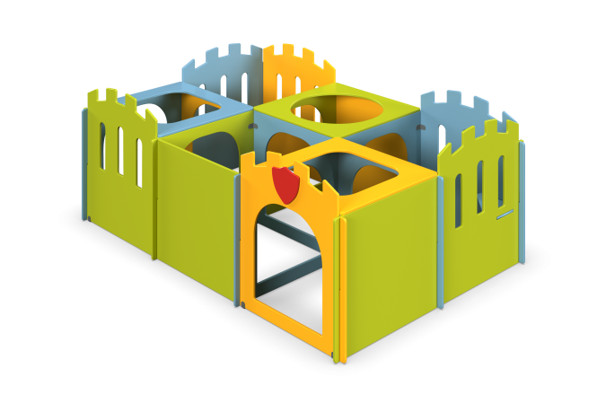

Размеры, мм: | 2100x3100x1200 | Вес, кг: | 300
Характеристики материалов
Материалы: влагостойкая березовая фанера, металл, акриловая краска, порошковая краска.
Комплекс состоит из декоративных фанерных элементов, изготовленных из высокопрочной, влагостойкой фанеры толщиной 21 мм и собирается в паз. Фанерные конструкции окрашены в 2 слоя акриловой краски и имеют специальное покрытие - антиграффити. Опорные ножки выполнены из металлической круглой трубы диаметром 26,8 мм с толщиной стенки 2,8 мм, к которым в верхней части приварены П-образные пластины с отверстиями 9 мм для фиксации стенок лабиринта, а снизу приварены металлические пластины 50мм х 50мм х 5мм под бетонирование.
Все имеющиеся металлические детали окрашены порошковой полиэфирной краской . Весь крепеж оцинкованный.
Комплектация:
Секции лабиринта – 1 компл; опорные ножки – 12 шт.; комплект крепежа – 1 шт.

